"FUENTE DE GRACIA"
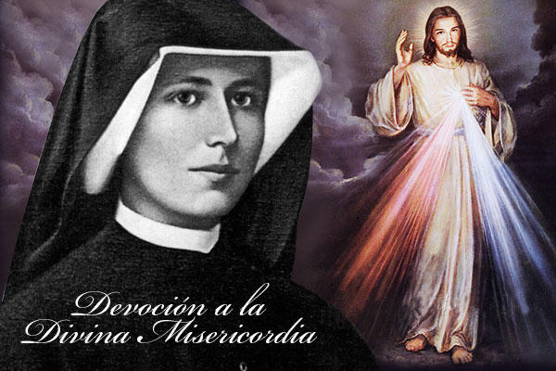
El segundo domingo de Pascua de Resurrección de 1966. La Santísima Virgen María Rosa Mística, se le aprecio a Pierina Gilli en Fontanelle - Montechiari- Italia.
La Virgen dijo: Mi Divino Hijo es todo Amor. Me ha enviado a volver milagrosa el agua de este manantial.
En señal de penitencia y purificación besa cada escalón y desciende. La virgen descendía en cada escalón besado con sus pies desnudos, mientras los apoyaba en los escalones, se iluminaban parecían mármol (porque esas escaleras eran sucias y feas, en un lugar abandonado.)
Bendijo el agua y pidió que se colocara allí un Crucifijo.
La Virgen dijo: "Que los enfermos y todos mis hijos´, antes de beber el agua, pidan perdón a mi Divino Hijo. Deseo que vengan aquí todos los enfermos del cuerpo y del alma.
Después la virgen dijo a Pierina:" Coge fango en tus manos y después lávate con el agua de la fuente. Esto es para enseñar que el pecado del alma se vuelve fango. Pero lavados con el agua son purificados y se hacen dignos de la Gracia.
Cabe resaltar, que ese día se celebra La Gran Fiesta De La Divina Misericordia.
Esa fuente es visitada por miles de peregrinos que reciben, Salud física y espiritual.

